Переустановил Аксиому и PyCharm

Новый проект

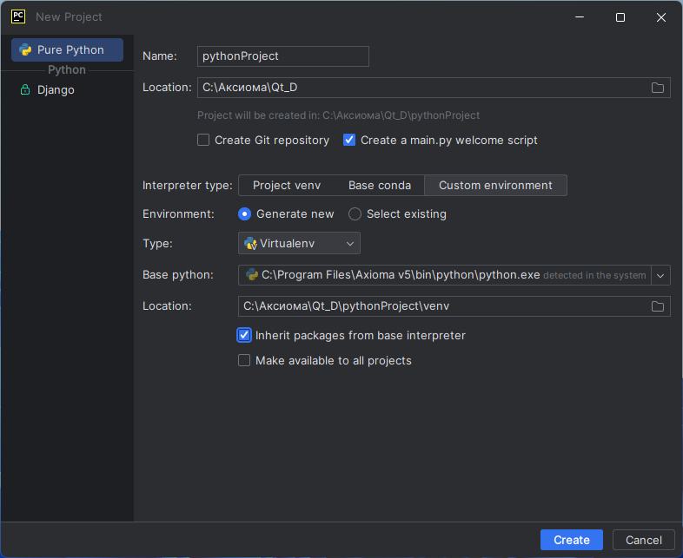

открыл свойства Интерпретатора, список установленных пакетов выглядит так:
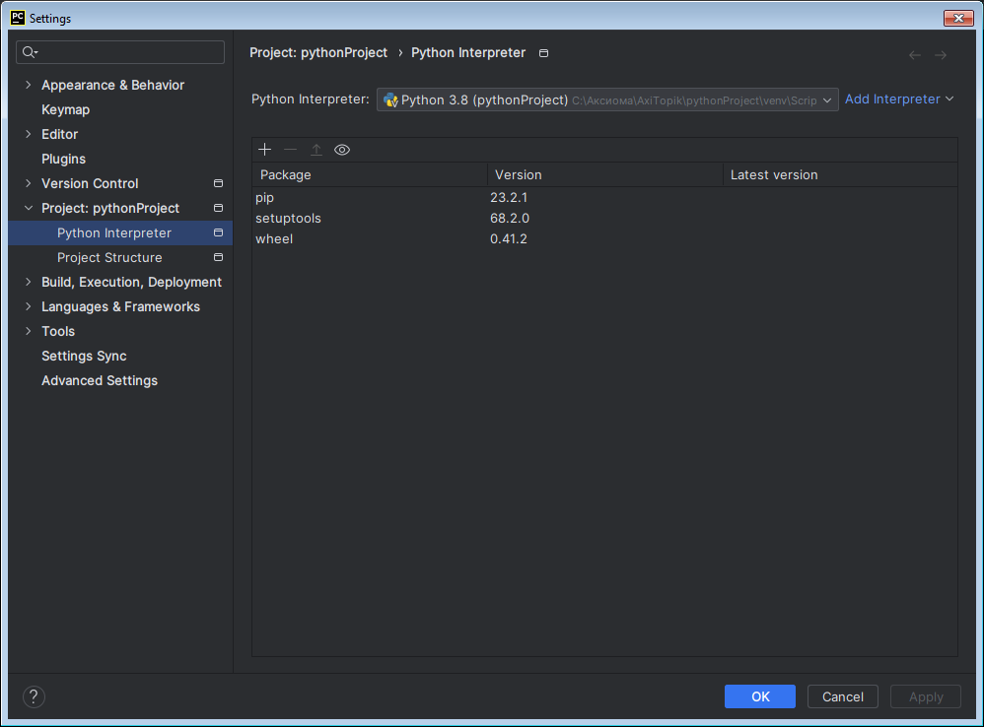

Исправил: include-system-site-packages = true

Так получилось у меня

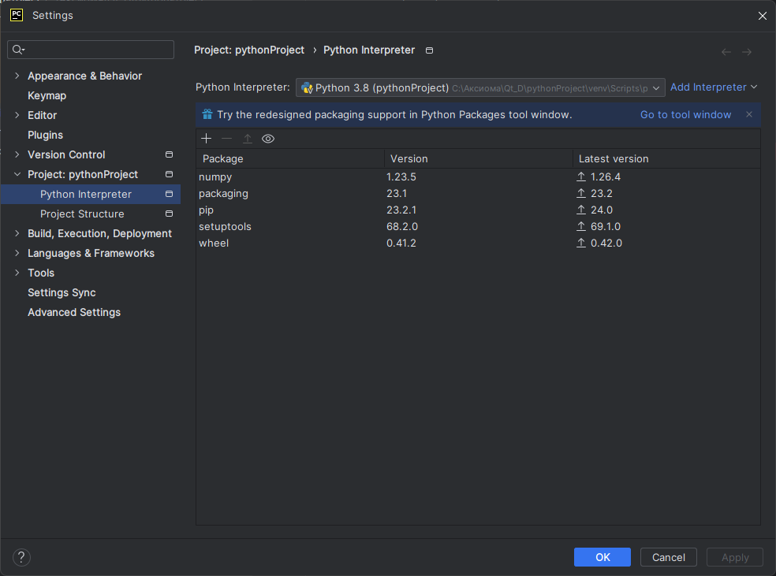

Так должно быть
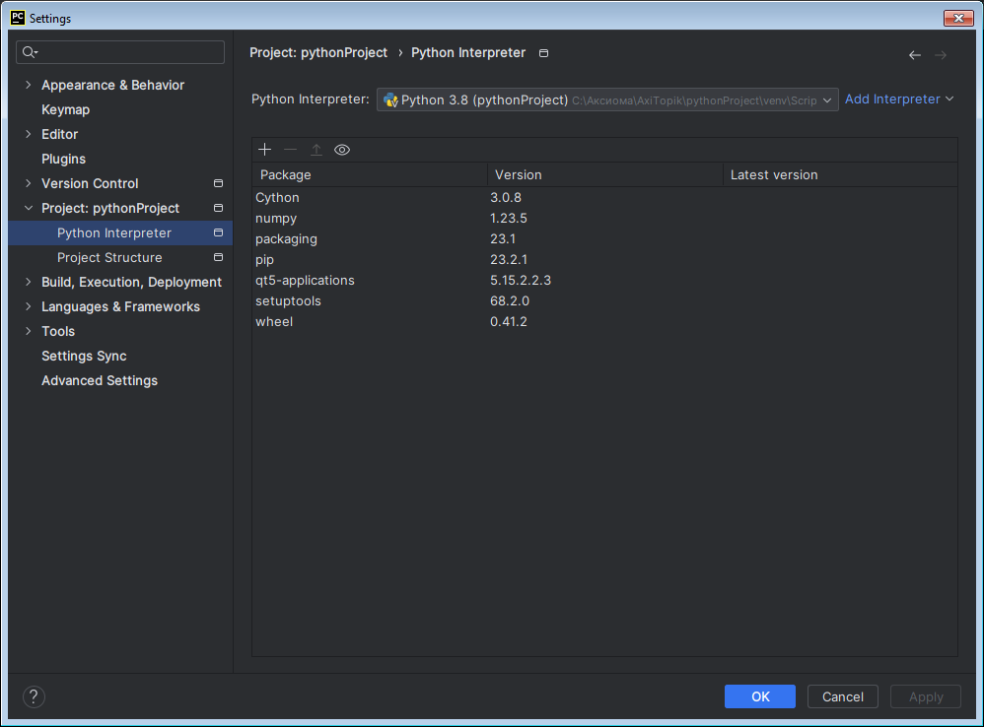

В чем и где я ошибаюсь .

